STOP NASILJU I NESIGURNOSTI NA INTERNETU

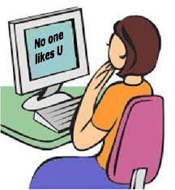
SIGURNIJE KORIŠTENJE INTERNETA

- Nemoj otkrivati osobne informacije
(ime, prezime, adresa stanovanja...)
- Nikad se nemoj sastajati s osobama koje si upoznalo preko interneta
- Poduzmi sve potrebne mjere kako bih zaštitio svoje podatke

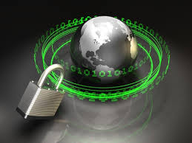

RECITE RODITELJIMA SVE ŠTO VAS MUČI
- Razgovaraj s roditeljima ili s odraslom osobom u koju imaš povjerenja ako se neke osobe na internetu neprimjereno ponašaju prema tebi
- Ako naiđeš na neke neprikladne sadržaje, prijavi ih
- Ne reagiraj na provokacije osoba koje žele potaknuti svađu

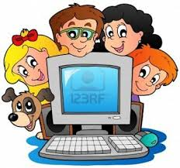
DRUŠTENE MREŽE
- Razmisli o tome koga prihvaćaš za prijatelja na facebook-u
- Svoje zaporke upamti i ne dijeli ih s drugima
- Ukoliko ti netko ukrade zaporku odmah je promijeni
- Prije objave podataka razmisli jesu li podatci primjereni za objavu

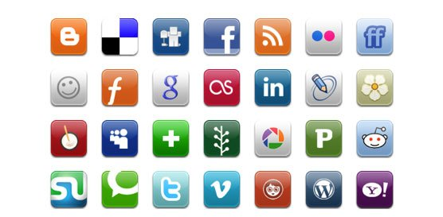

ZLOUPOTREBA PODATAKA NA FACEBOOKU
- Dio informacija koje postavljamo na svoje facebook profile zlonamjernici mogu zloupotrijebiti
- Neke od mogućih zlouporaba su:
  - zastrašivanje
  - ucjenjivanje
  - krađa
  - lažno predstavljanje

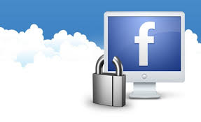
ZAŠTITI SEBE I DRUGE
- Ne šalji zlonamjerne sms-ove ili e-mail poruke
- Pozorno pročitaj sms ili e-mail poruku prije nego li je proslijediš drugima
- Ne snimaj i ne prosljeđuj fotografije i snimke koje mogu tebe ili druge dovesti u neugodnu situaciju
- Ne objavljuj na internet ništa što ne bi volio da vide tvoji prijatelji i poznanici jer kad jednom nešto objaviš nema “povratka”

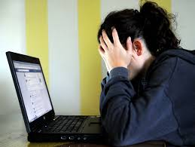

- Zaštiti se lozinkom koju nitko neće moći lako otkriti
- Ne objavljuj tuđe slike na internet ako nemaš dopuštenje vlasnika
- Dva puta razmisli prije nego klikneš!

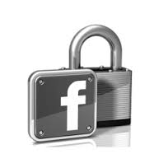

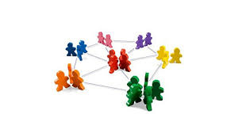

KRAJ

Izradila: Sanja Ružić, 7.a, OŠ Dalj

